7/8ήμερη κρουαζιέρα «Πανόραμα Αδριατικής»
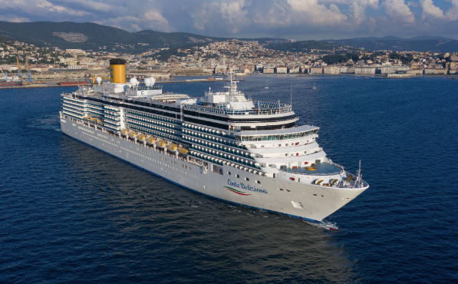
Δρομολόγιο: Πειραιάς, Μπάρι (Ιταλία), Τεργέστη (Ιταλία), Σπλιτ (Κροατία), Κότορ (Μαυροβούνιο), Κατάκολο/Αρχ Ολυμπία, Πειραιάς

Κρουαζιερόπλοιο: COSTA DELIZIOSA
Λιμάνι αναχώρησης: Πειραιάς
Ημερομηνίες αναχώρησης: Κάθε Τετάρτη από 19 Οκτωβρίου έως και
07 Δεκεμβρίου 2022

Οκτώβριος 19, 26 | Νοέμβριος 2, 9, 16, 23, 30 | Δεκέμβριος 7

Ημέρα | Λιμάνι | Άφιξη | Αναχώρηση
Τετάρτη | Πειραιάς | - | 18:00
Πέμπτη | Εν πλω | - | -
Παρασκευή | Μπάρι, Ιταλία | 07:00 | 13:30
Σάββατο | Τεργέστη, Ιταλία | 09:00 | 17:00
Κυριακή | Σπλιτ, Κροατία | 07:00 | 16:00
Δευτέρα | Κότορ, Μαυροβούνιο | 09:00 | 18:00
Τρίτη | Κατάκολο (Αρχ. Ολυμπία) | 08:00 | 18:00
Τετάρτη | Πειραιάς | 08:00 | -
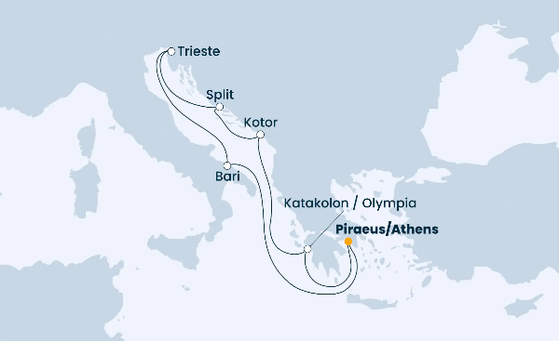
Αναλυτικό δρομολόγιο

ΕΝΔΕΙΚΤΙΚΕΣ τιμές κατ’ άτομο σε δίκλινη καμπίνα και περιλαμβάνουν τα λιμενικά έξοδα 150 €

 | Εσωτερικές καμπίνες |  | Εξωτερικές καμπίνες |  | Καμπίνες Μπαλκόνι |  | Σουίτες
Ημερομηνίες  αναχωρήσεων | My  Cruise | *All  Inclusive | My  Cruise | *All  inclusive | My  Cruise | *All  inclusive | *All  inclusive
19/10/2022 | 579 € | 799 € | 679 € | 899 € | 819 € | 1,039 € | 1,639 €
26/10/2022 | 549 € | 769 € | 649 € | 869 € | 789 € | 1,009 € | 1,569 €
02/11/2022 | 519 € | 739 € | 619 € | 839 € | 759 € | 979 € | 1,549 €
09/11/2022 | 519 € | 739 € | 619 € | 839 € | 759 € | 979 € | 1,549 €
16/11/2022 | 519 € | 739 € | 619 € | 839 € | 759 € | 979 € | 1,549 €
23/11/2022 | 559 € | 779 € | 669 € | 889 € | 769 € | 989 € | 1,489 €
30/11/2022 | 559 € | 779 € | 669 € | 889 € | 769 € | 989 € | 1,489 €
07/12/2022 | 559 € | 779 € | 669 € | 889 € | 769 € | 989 € | 1,489 €
3^{ος} / 4^{ος} ενήλικας στην ίδια καμπίνα με δύο ενήλικες έχει ειδικές τιμές
Παιδιά έως 17 ετών όταν μοιράζονται την καμπίνα με δύο ενήλικες πληρώνουν μόνο τα λιμενικά έξοδα
Περιλαμβανόμενα My Cruise: Διαμονή στην κατηγορία καμπίνας που θα επιλέξετε, Πλήρης διατροφή καθημερινά (πρωινό, μεσημεριανό, δείπνο) στο πλοίο (για τα ειδικά/θεματικά εστιατόρια υπάρχει χρέωση), Λιμενικά έξοδα 150 € το άτομο, Υπηρεσία δωματίου, Συμμετοχή στα προγράμματα διασκέδασης και ψυχαγωγίας επί του πλοίου, Ασφάλιση – επαγγελματικής ευθύνης.
Περιλαμβανόμενα All inclusive: Ότι περιλαμβάνεται στο My Cruise και επιπλέον το πακέτο ποτών “My Drinks Package”
*Οι τιμές είναι ΕΝΔΕΙΚΤΙΚΕΣ και εξαρτώνται από την αυξομείωση στις κρατήσεις της κάθε αναχώρησης
Δεν περιλαμβάνονται: Κατανάλωση ποτών/αναψυκτικών, Χρέωση παροχής υπηρεσιών 77 € το άτομο, Προαιρετικές εκδρομές, Ταξιδιωτική ασφάλεια, oι υπηρεσίες του κέντρου αισθητικής και αναζωογόνησης, oι αγορές από τα καταστήματα του πλοίου, Προσωπικά έξοδα και ότι δεν αναφέρεται ρητά στα περιλαμβανόμενα

